  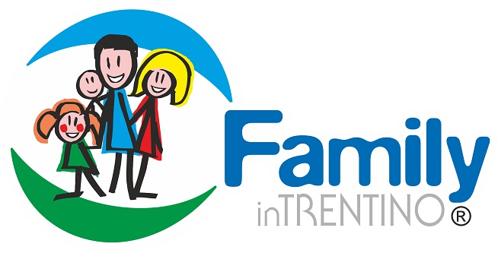  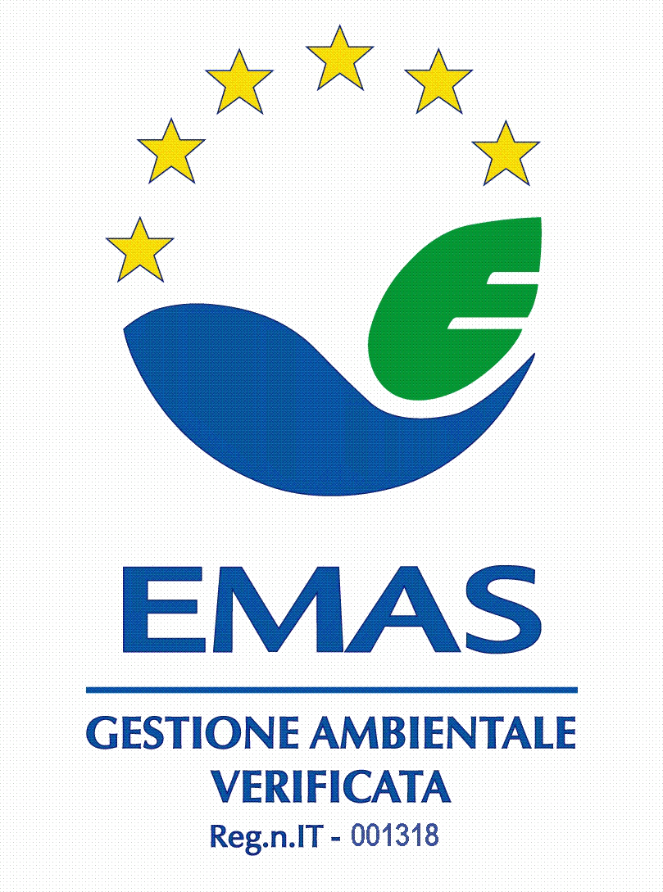  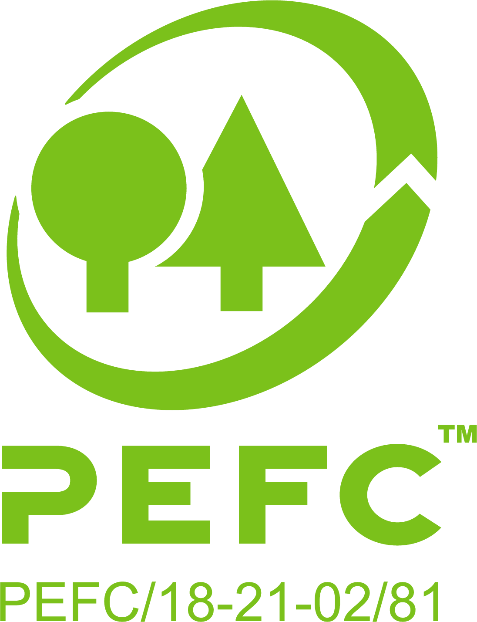 | COMUNE DI SEGONZANO  Provincia di Trento  Frazione Scancio 64 - 38047 Segonzano (TN)  tel. 0461 686103 - segreteria@PEC.comune.segonzano.tn.it  www.comune.segonzano.tn.it  Codice Fiscale 00371860222 - Partita I.V.A. 00473450229

AMMONTARE COMPLESSIVO DEI DEBITI
NUMERO DELLE IMPRESE CREDITRICI

Art. 33 D.Lgs. 14 marzo 2013 n. 33

L'articolo 33 del D.Lgs. 14 marzo 2013, n. 33, come modificato dal D.Lgs. 97/2016, prevede che oltre l'indicatore annuale e trimestrale di tempestività dei pagamenti, le Amministrazioni pubblichino anche l'ammontare complessivo dei debiti e il numero delle imprese creditrici.

Altri indicatori | Al 31/12/2018
Ammontare complessivo dei debiti | € 10.217,34
Numero delle imprese creditrici | 09

